第三次上机记录

此次上机坐在90号机（网络标了一把红叉，但是可以上网，好奇怪）

C:\Users\Administrator>arp -a

接口: 202.202.243.100 --- 0xa

Internet 地址 物理地址 类型

202.202.243.1 00-1a-a9-0e-c0-d7 动态

202.202.243.2 00-25-64-fd-32-ba 动态

202.202.243.98 b8-ae-ed-f7-7e-8c 动态

202.202.243.127 ff-ff-ff-ff-ff-ff 静态

224.0.0.22 01-00-5e-00-00-16 静态

224.0.0.252 01-00-5e-00-00-fc 静态

239.192.152.143 01-00-5e-40-98-8f 静态

C:\Users\Administrator>ipconfig

Windows IP 配置

以太网适配器 本地连接:

连接特定的 DNS 后缀 . . . . . . . :

本地链接 IPv6 地址. . . . . . . . : fe80::831:965f:fd23:68d0%10

IPv4 地址 . . . . . . . . . . . . : 202.202.243.100

子网掩码 . . . . . . . . . . . . : 255.255.255.128

默认网关. . . . . . . . . . . . . : 202.202.243.1

隧道适配器 isatap.{5BCD5D49-4309-4EAB-9278-31B726C3427A}:

媒体状态 . . . . . . . . . . . . : 媒体已断开

连接特定的 DNS 后缀 . . . . . . . :

隧道适配器 6TO4 Adapter:

连接特定的 DNS 后缀 . . . . . . . :

IPv6 地址 . . . . . . . . . . . . : 2002:caca:f364::caca:f364

默认网关. . . . . . . . . . . . . : 2002:c058:6301::c058:6301

C:\Users\Administrator>

ping 202.202.243.98 -l 65500

icmp包长度65500 ip包长度14800

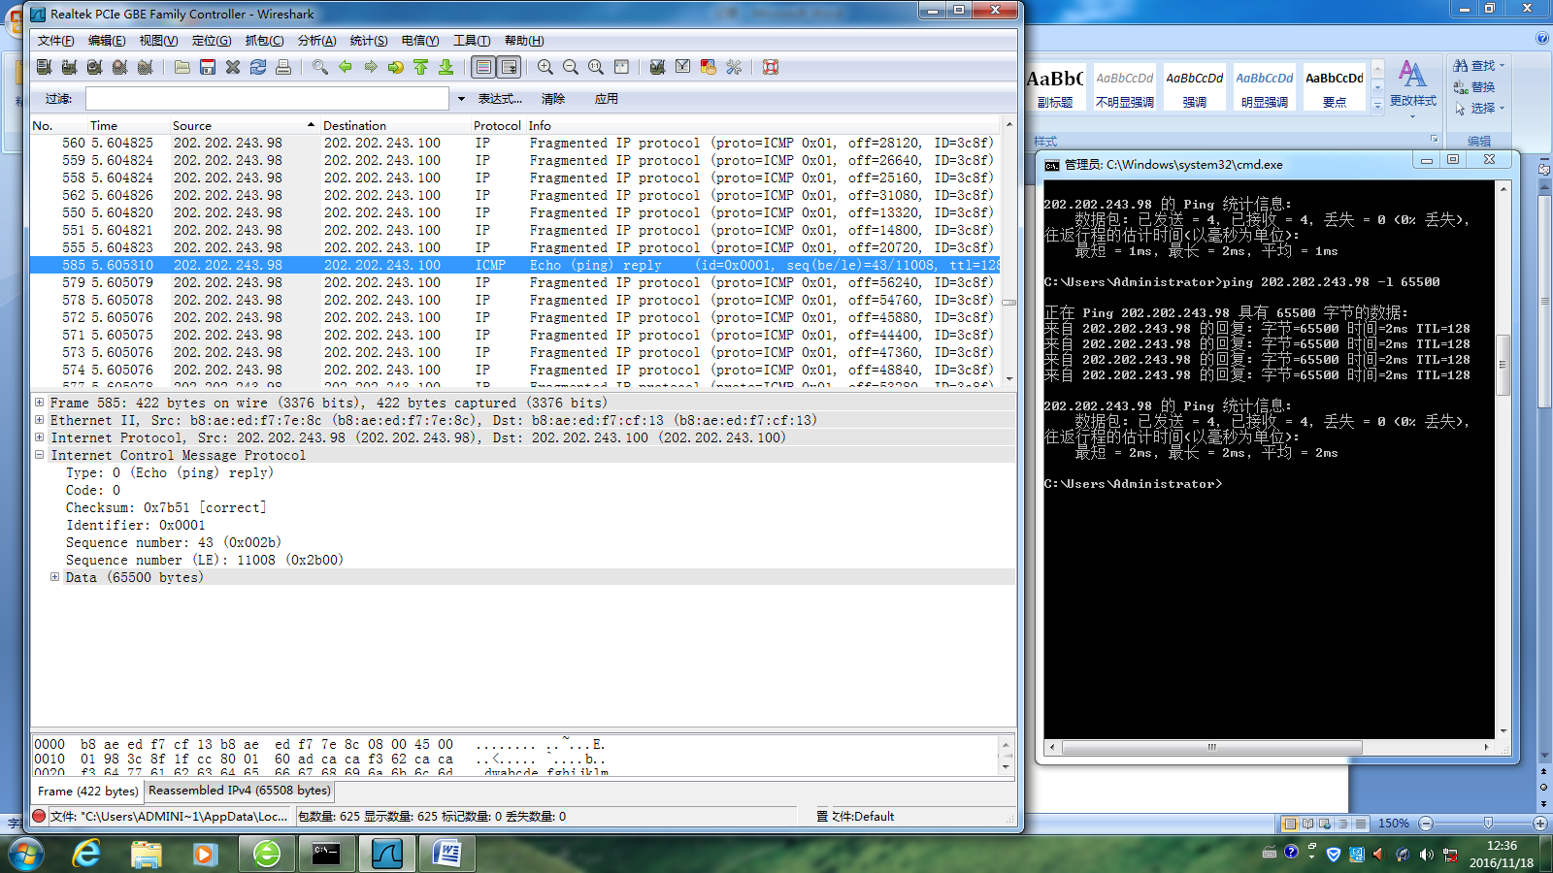

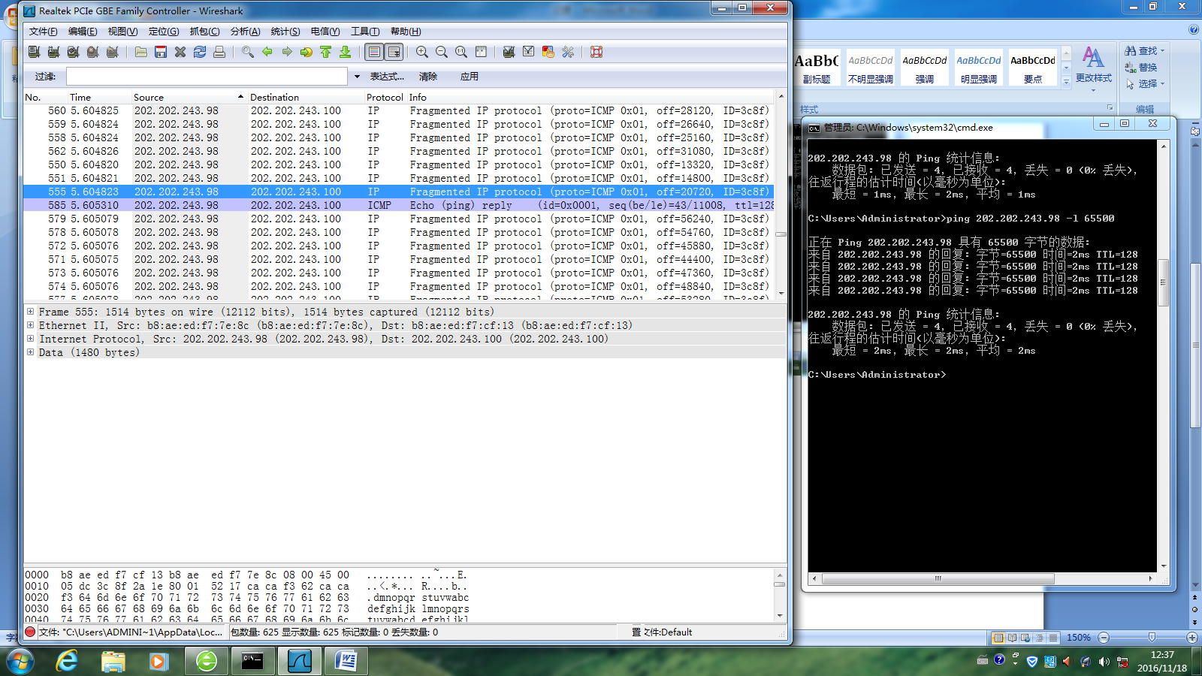

tracert 172.19.1.2

由于跟踪指令无法跟踪内网，所以选用跟踪172.19.1.2（上网登陆窗那个地址）

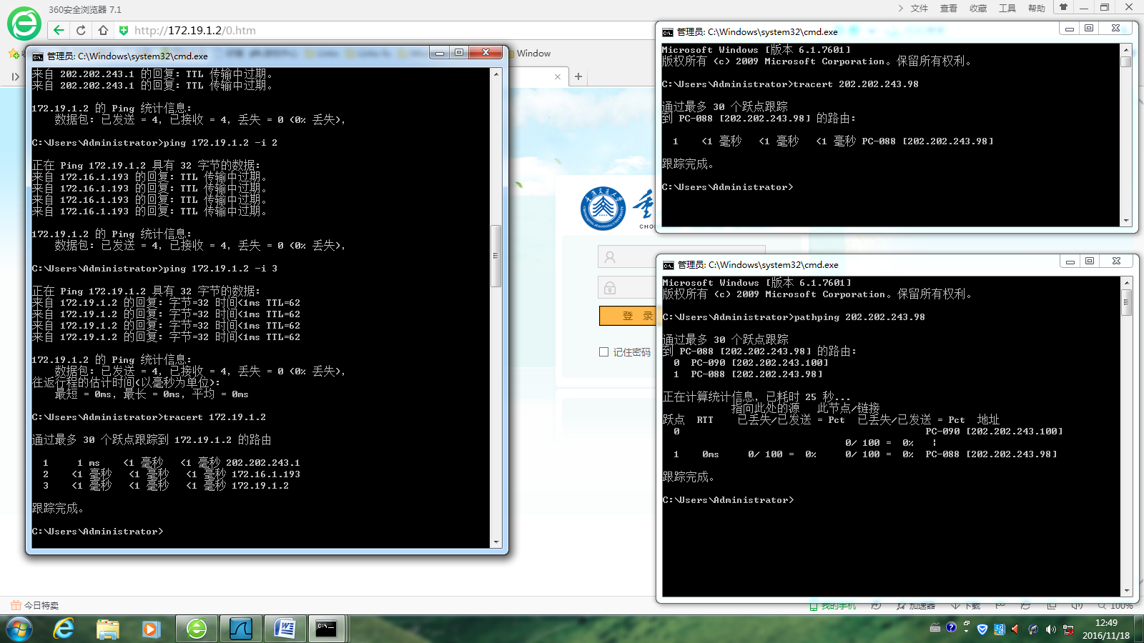

pathping 172.19.1.2 -h 1； pathping 172.19.1.2 -h 2； pathping 172.19.1.2 -h 3

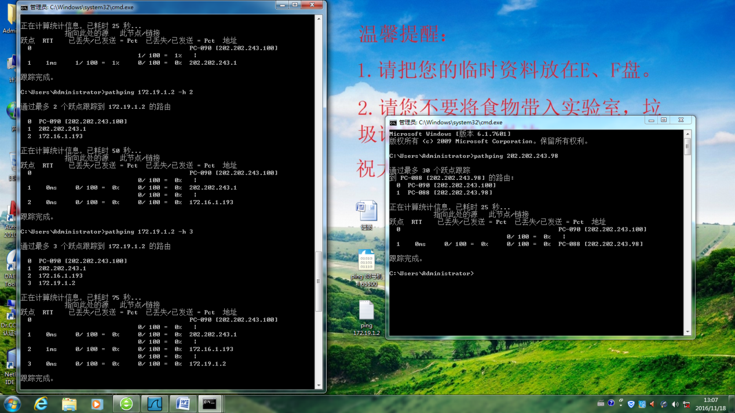

pathping 172.19.1.2 -h 3抓包结果

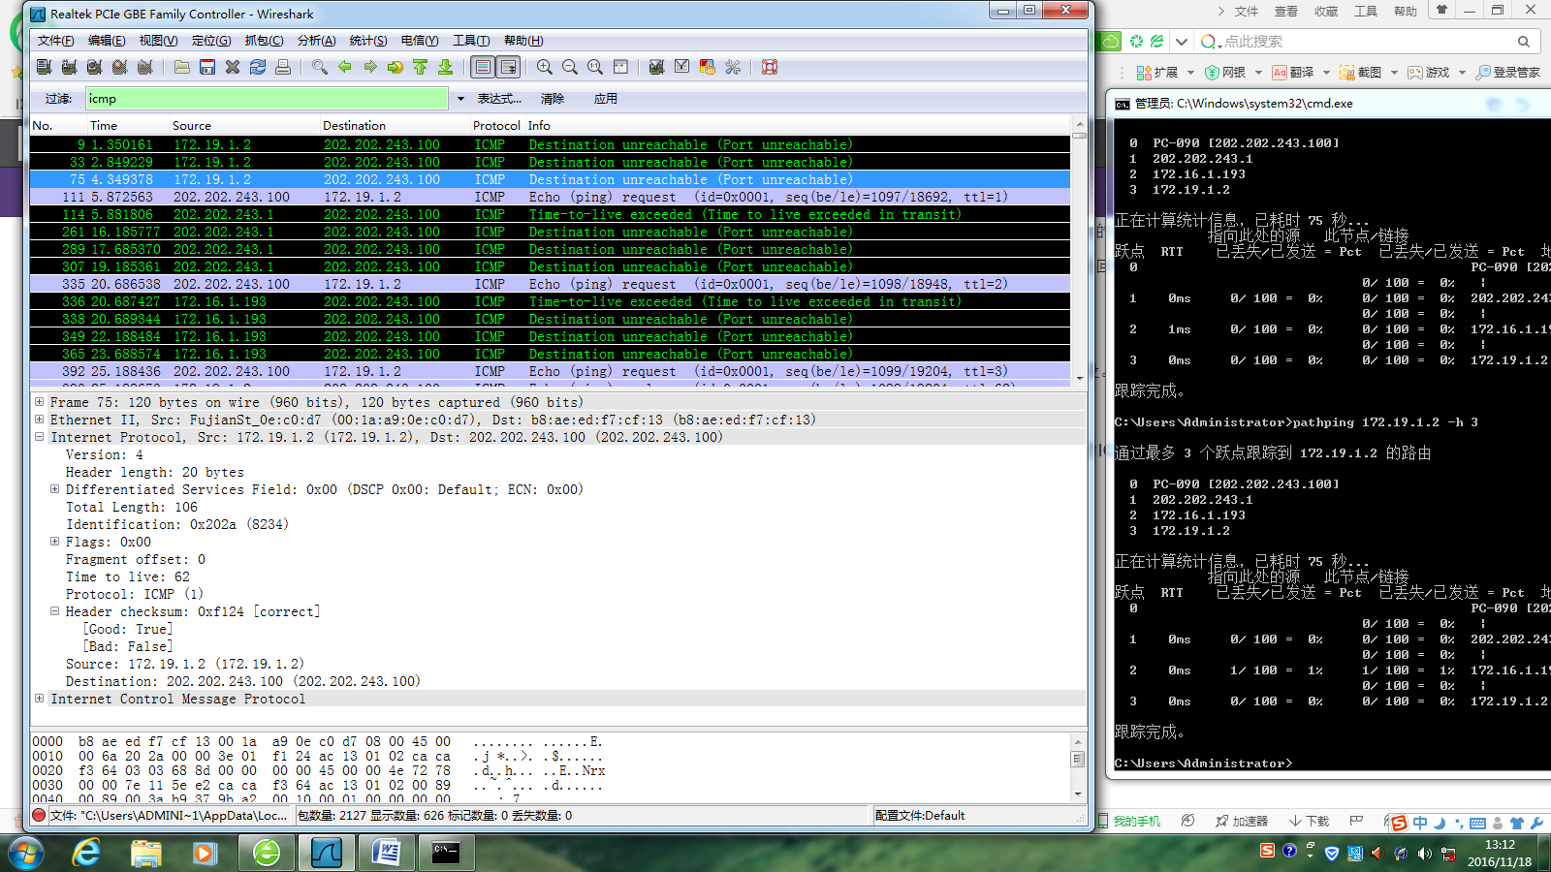

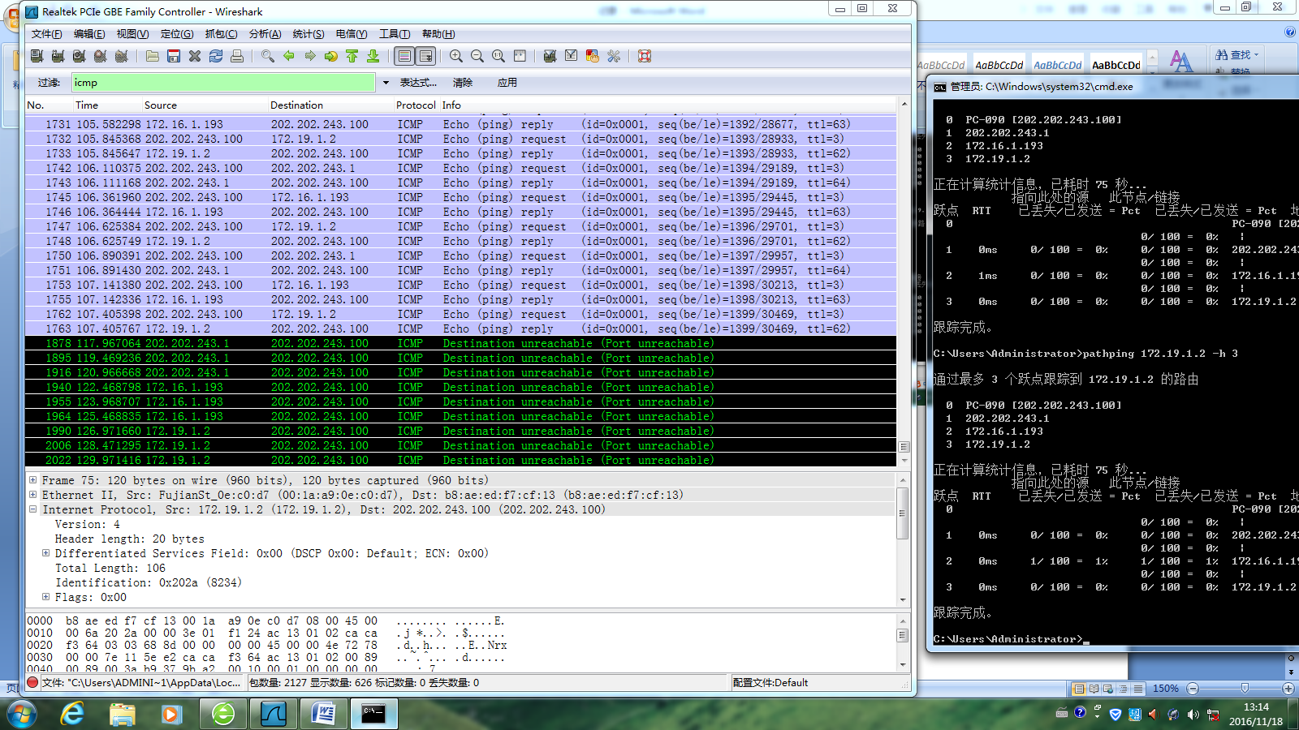

DNS解析 ping [www.cqjtu.edu.cn](http://www.cqjtu.edu.cn)

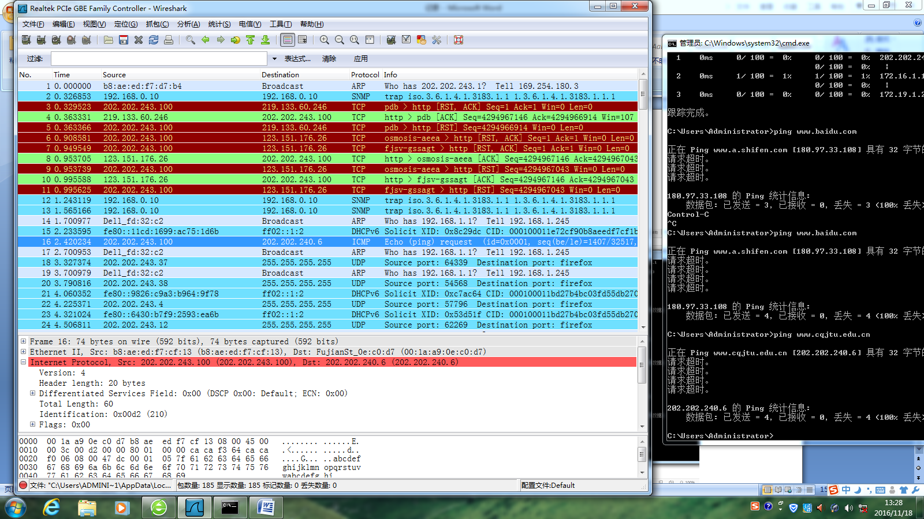

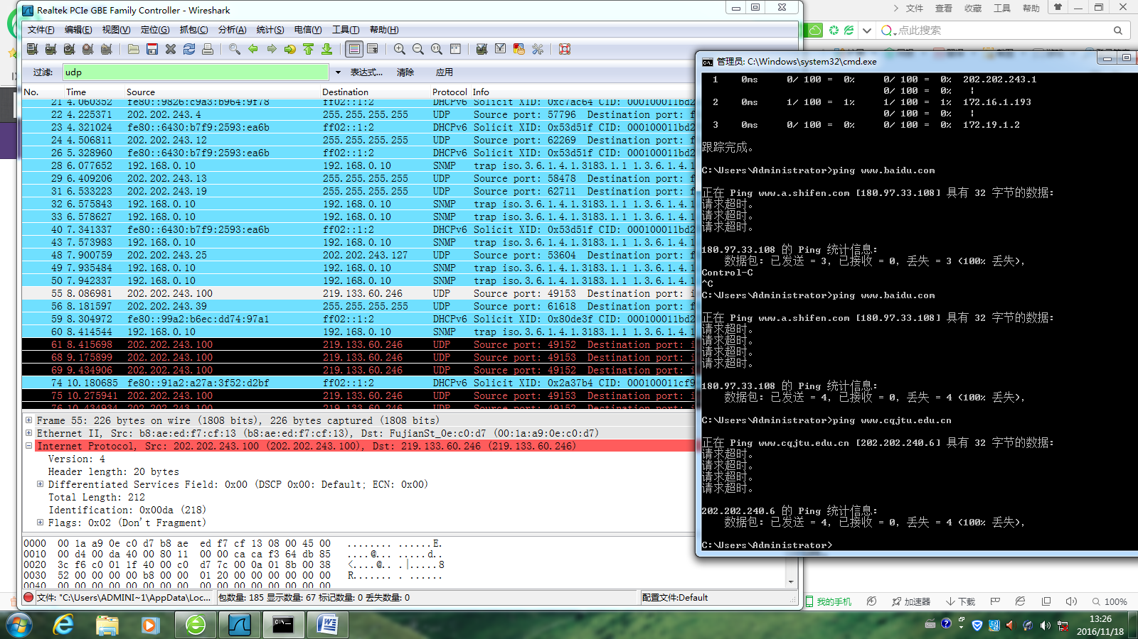

TCP三次握手的过程以及其释放连接的过程（看不懂。。）